**УВАЖАЕМЫЕ ПАПЫ И МАМЫ!**

В жизни человек встречается не только с добром, но и со злом, приобретает не только положительный, но и отрицательный опыт.

Добро лечит сердце, зло ранит тело и душу, оставляя рубцы и шрамы на всю оставшуюся жизнь.

**Воспользуйтесь простыми правилами:**

- выучите с ребёнком номера телефонов служб спасения

- выучите с ним ваши рабочие номера телефонов, а также номера телефонов людей, которым вы доверяете

- учите ребенка рассказывать вам вечером не только о своих достижениях, но и о тревогах, сомнениях, страхах

- не оставляйте без внимания трудную ситуацию, анализируйте вместе с ребенком

- обсуждайте вместе примеры находчивости и мужества детей, сумевших выйти из трудной жизненной ситуации

- не иронизируйте, если ребёнок в какой-то ситуации оказался слабым физически и морально, помогите ему и поддержите его, укажите ему возможные пути решения возникшей проблемы

- если проблемы связаны с тем, что ребёнок слаб физически, запишите его в спортивную секцию и интересуйтесь результатами занятий

- если взрослые люди из числа ваших знакомых и друзей вызывают у вас опасения в отношении вашего ребёнка, проверьте свои сомнения и не стесняйтесь разорвать с ними отношения

- постарайтесь удовлетворить любознательность и любопытство ребёнка, предупреждая его вопросы заранее, а не после того, как он получил информацию из третьих рук

- постарайтесь сделать так, чтобы ребёнок с раннего детства усвоил то, что ему разрешается, и то, на что налагается абсолютный запрет

- учите ребёнка предполагать последствия своих поступков, сформируйте у него потребность ставить вопрос наподобие: что будет, если…

- если ваш ребёнок подвергся сексуальному насилию,

не ведите себя так, как будто он совершил ужасное, после чего жизнь невозможна

не обсуждайте при ребенке то, что произошло, тем более с посторонними и чужими людьми

не формируйте у своего ребёнка комплекс вины за случившееся

не позволяйте другим людям выражать вашему ребёнку сочувствие и жалость (это формирует комплекс «белой вороны»)

дайте возможность своему ребёнку проговорить с вами самую трудную ситуацию до конца и без остатка. Это поможет ему освободиться от груза

вины и ответственности

если в этом есть необходимость, пройдите вместе с ним курс психологической реабилитации

постарайтесь переключить внимание ребенка с пережитой им ситуации на новые занятия и увлечения

ни в коем случае никогда не оставляйте нерешенными проблемы, касающиеся сохранения физического и психического здоровья вашего ребёнка

-не идите на компромиссы со своей совестью, если это касается чужой жизни, даже если это ваш ребенок. Спустя годы ваш компромисс может обернуться против вас.

***Чем больше свидетелей у***

***чужого несчастья, тем***

***меньше шансов у жертвы получить помощь*.**

***Б. Лабейн***

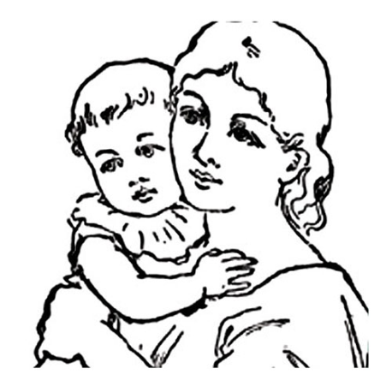

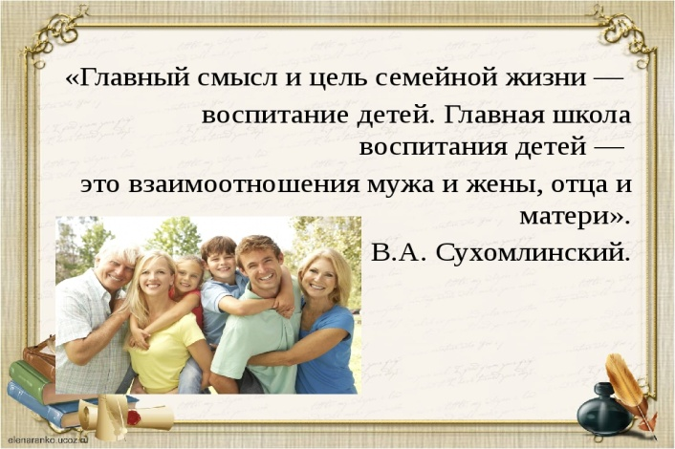

***Четыре заповеди***

***мудрого родителя***

Ребенка нужно не просто любить, этого мало. Его нужно уважать и видеть в нем личность.

Не забывайте также о том, что воспитание - процесс «долгоиграющий», мгновенных результатов ждать не приходится. Если ребенок по каким-то причинам не оправдывает ваших ожиданий, не расстраивайтесь. Спокойно подумайте, что вы можете сделать, чтобы ситуация со временем изменилась.

*1. Не пытайтесь сделать из ребенка самого-самого. Так не бывает, чтобы человек одинаково хорошо все знал и умел. Даже самые взрослые и мудрые на это неспособны. Наверняка найдется хоть одно дело, с которым он справляется лучше других. Так похвалите его за то, что он знает и умеет, и никогда не ругайте за то, что умеют другие!*

*2. Не сравнивайте вслух ребенка с другими детьми. Воспринимайте рассказ*

*об успехах чужих детей просто как информацию*

.

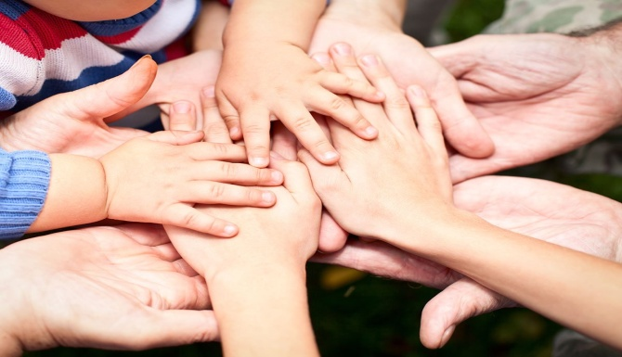

3. *Не прибегайте к шантажу. Навсегда исключите из своего словаря такие фразы: «Вот, я старалась, а ты ...», «Я вот лежу, болею, а ты ...», «Я тебя растила, а ты ...». Это шантаж, самая нечестная из всех попыток устыдить. И самая неэффективная*

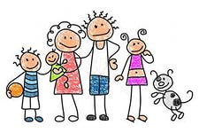

*4. Избегайте свидетелей. Если действительно возникает ситуация, ввергающая вас в краску (ребенок нахамил старику, устроил истерику в магазине), нужно твердо и решительно увести его с места происшествия.*

*Чувство собственного достоинства присуще не только взрослым, поэтому очень важно, чтобы разговор состоялся без свидетелей. После этого спокойно объясните, почему так делать нельзя. Вот тут призвать малыша к стыду вполне уместно*

